Конспект игрового музыкального сеанса в центре игровой поддержки ребенка.
Музыкальный руководитель ГБОУ црр-д/с № 26
Калмыкова Людмила Николаевна
Конспект оформлен старшим воспитателем Киселёвой Мариной Олеговной

Цели и задачи:
- комплексное развитие природной музыкальности детей: метроритмических чувств, ладового и интонационно – речевого слуха;
- воспитание интереса и любви к музыке; доброжелательности;
- развитие координации движений, зрительного и слухового внимания;
- развитие эмоциональной сферы;
- формирование навыков общения, умения сопереживать, контактности.
Оборудование: резиновые игрушки, барабан и барабанные палочки, муляжи осенних веток с листьями
Музыкальное сопровождение: аудиодиск «Топ-топ, хлоп-хлоп» Е. Железнова . ВЕСТЬ-ТДА, 2005; «Топ-хлоп, малыши!» А. Буренина, Т. Сауко. Программа по музыкально-ритмическому воспитанию детей 2-3 лет.Издательство Твик-Лирек, 2007
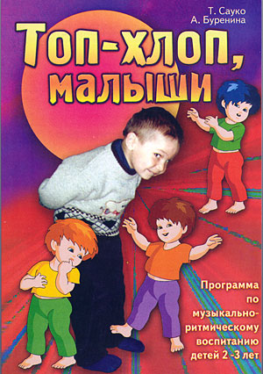
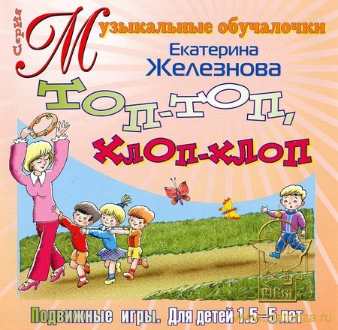

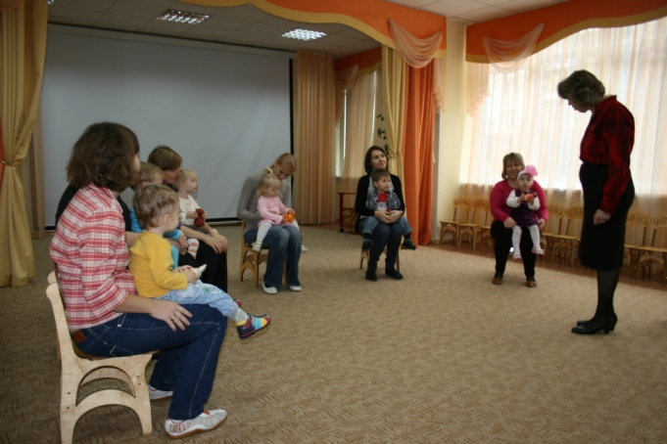
Дети с мамами входят в зал. Музыкальный руководитель обращает внимание детей на стульчики, где сидят игрушки, и предлагает детям взять игрушку. Каждый ребёнок выбирает игрушку и садится маме на колени.
Песенка приветствие с игрушками (диск «Топ-топ,хлоп-хлоп»,трек 2 «Урок»)
Описание движений по тексту трека1.
Музыкальный руководитель: - Наши игрушки очень рады деткам и хотят поплясать вместе с вами.

Пляска игрушек (диск«Топ-топ,хлоп-хлоп», трек 4)
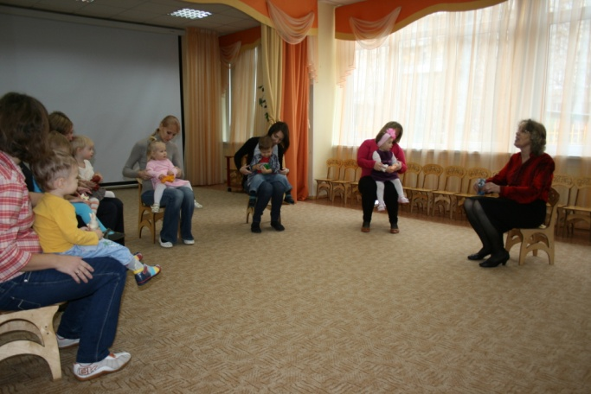
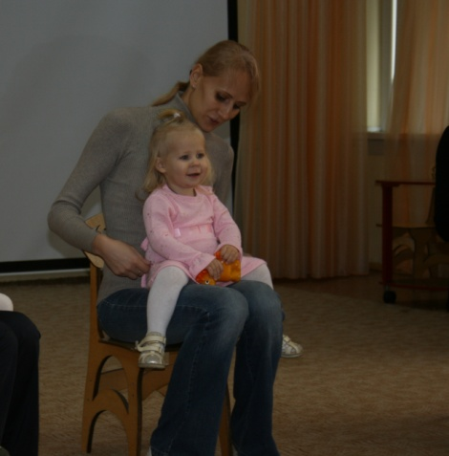
Во время пляски дети обмениваются игрушками с музыкальным руководителем и друг с другом.
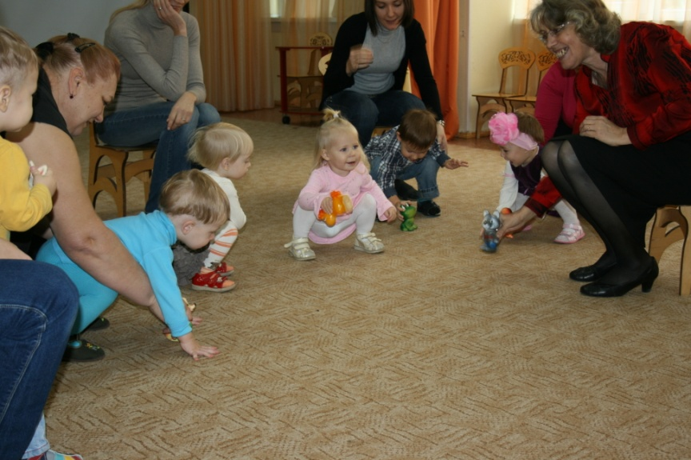

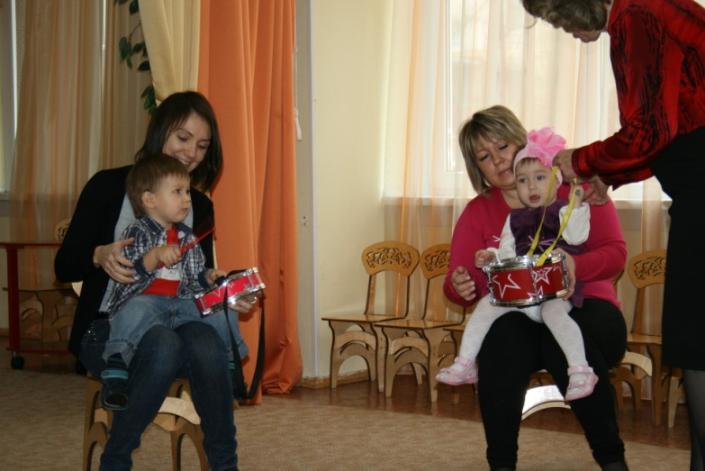
По окончании пляски игрушки укладываются «спать».
Музыкальный руководитель (берёт барабан):
Я к детишкам иду,
Барабан я им несу.
Палочку берите,
Весело стучите.

Игра с барабаном (диск«Топ-топ,хлоп-хлоп», трек 8)
Дети сидят на коленях у мамы.
Музыкальный руководитель: (обходит детей с барабаном и поёт):
Мы здесь сегодня собрались,
И музыка звучит.
(передаёт барабанную палочку ребёнку)
А…(имя ребёнка, у которого палочка) палочку берёт
И громче всех стучит.
На проигрыш ребёнок стучит палочкой по барабану. Мама помогает ребёнку выполнять рукой широкое движение, отстукивая сильную долю.
Игра продолжается до тех пор, пока все дети поиграют на барабане, передавая палочку друг другу.

Музыкальный руководитель:
Хорошо как все играли!
А ручки ваши не устали?
Тогда мамочку берите
И скорей плясать идите.

Танец с мамой (диск «Топ-хлоп, малыши», трек 3)
Дети танцуют в паре с мамой. Описание движений см. в «Приложении» к диску, танец «Ручками мы хлопнем».)
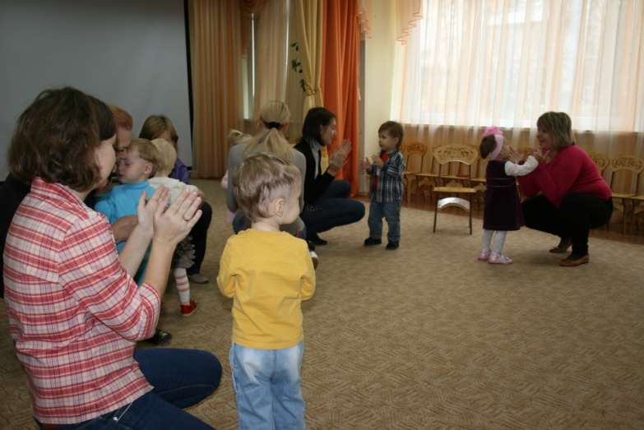
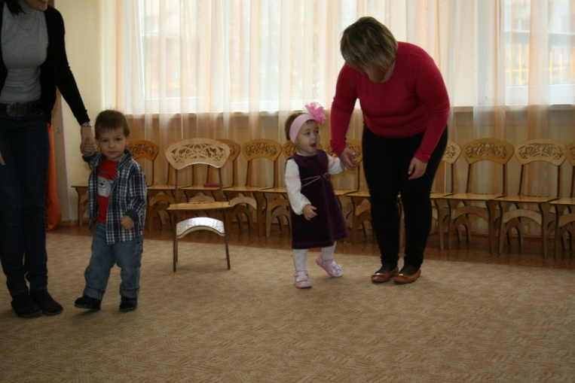

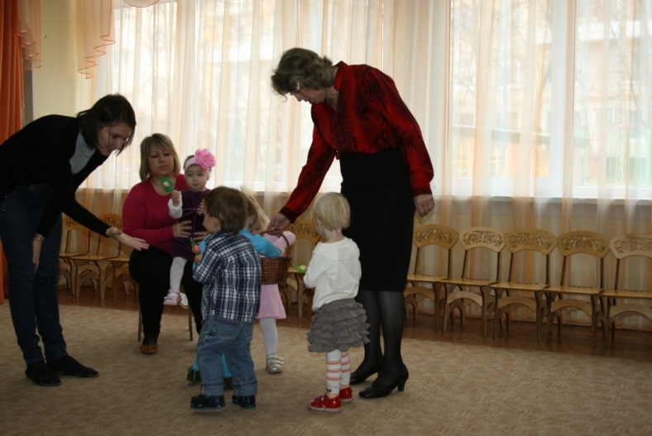
По окончании танца музыкальный руководитель выносит корзинку с погремушками.
Музыкальный руководитель (встряхивая корзинку):
Что в корзиночке лежит?
Что в корзиночке звенит?
(дети подходят, заглядывают в коробку)
Да это же игрушки-
Наши погремушки!

Танец с погремушками (диск «Топ-топ,хлоп-хлоп», трек 20)
Дети выполняют движения по показу.
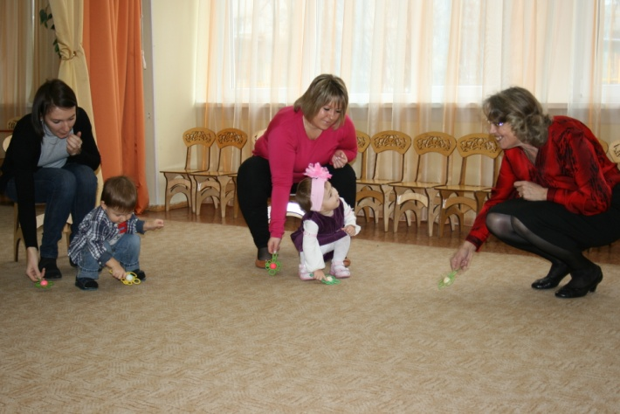
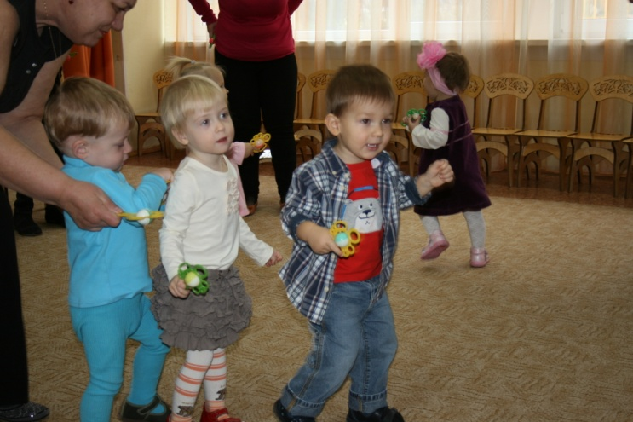
По окончании танца дети самостоятельно убирают погремушки в корзинку.
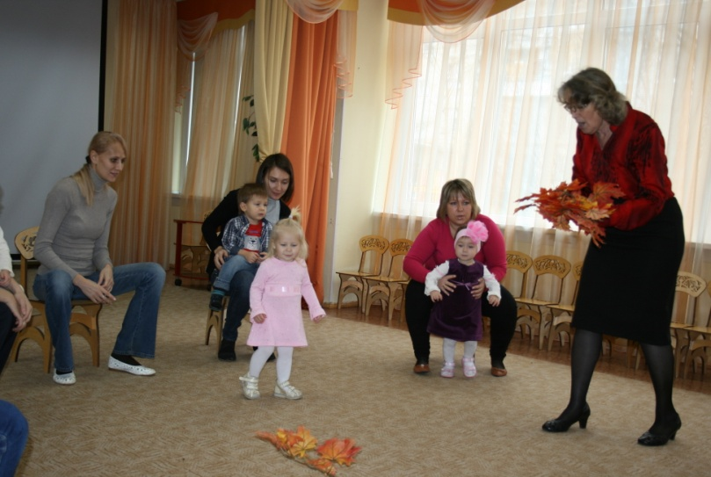
Музыкальный руководитель: (раскладывая на полу осенние листочки):
Как быстро бежали!
Даже ветерок подняли.
- Покажите, как дует ветер на листочки.
Дети дуют. На последующих занятиях по прошествии времени дети дуют без напоминания руководителя.
Танец с листочками (диск «Топ-топ, хлоп-хлоп», трек 32)
1 фраза 1часть (листья лежат на полу) Дети с мамами ходят между листьев «по дорожкам».
2 часть -) Берут по два листочка и качают ими поднятыми руками («деревья качаются»)
-) Опускают руки, помахивают листочками («кустики качаются»)
2 фраза 1часть Ходят с мамой за ручку по кругу.
2 часть Повторение фигуры 1-й фразы.
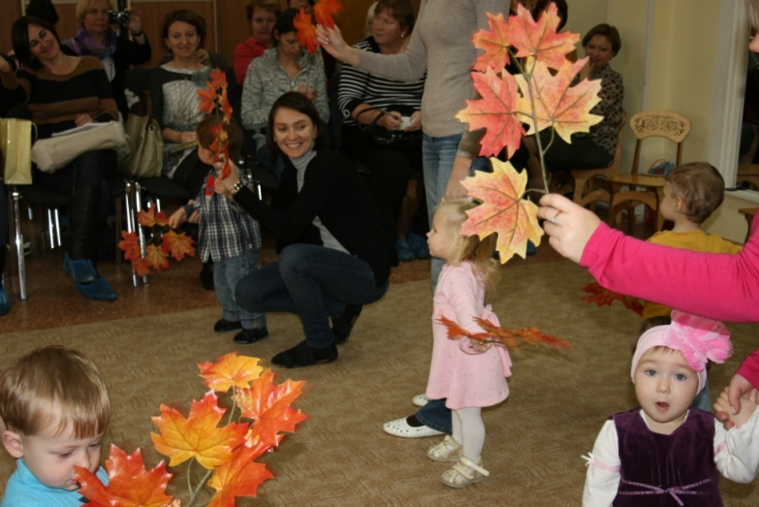
3 фраза Дети с мамами подходят к музыкальному руководителю в центр зала, поднимая листочки вверх, «собирают букет».
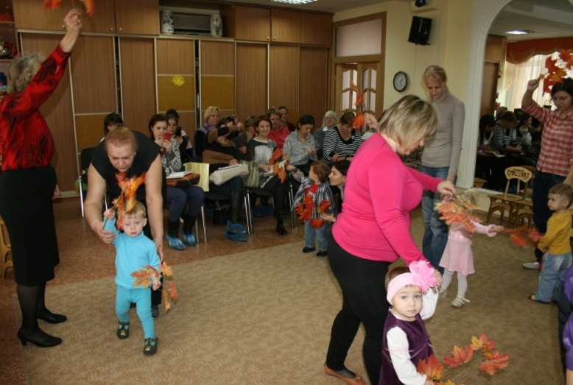

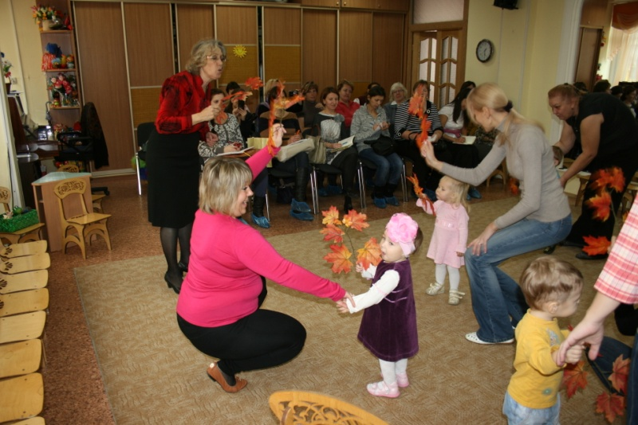

Музыкальный руководитель: Вы собрали, очень красивый букет. (Ставит листья в вазу.)
Музыкальный руководитель : На улице стало холодно. Осень наступила. Мы по дорожкам гуляли, листочки собирали, замёрзли! Носик холодный! (Потрогаем). И щёчки холодные!(Потрогаем) И ушки холодные! (Потрогаем).
Упражнение «Вот носик» (диск «Топ-топ, хлоп-хлоп», трек 9)
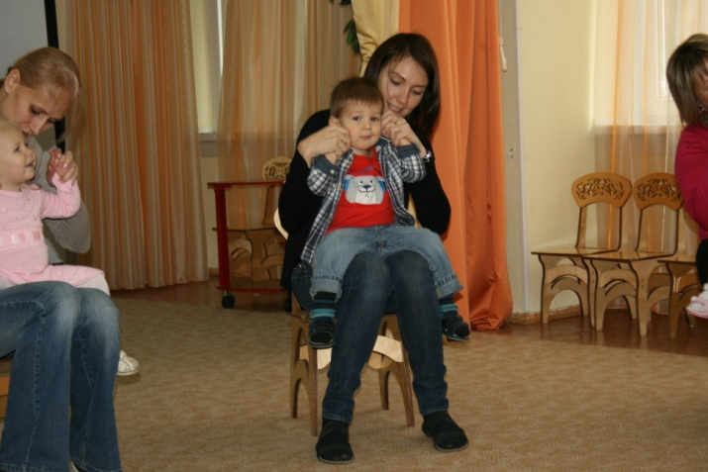
Дети с помощью мам показывают носик, ушки, щёчки и т.д. Движения выполняются по тексту песни. В конце хлопают по ладошке мамы или музыкального руководителя.
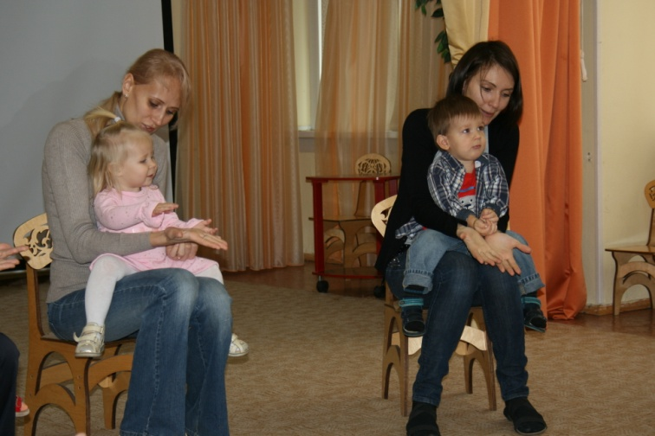

Музыкальный руководитель: Ну, вот и согрелись. Теперь можно покататься на лошадке.

Упражнение «На лошадке» (диск «Топ-топ, хлоп-хлоп», трек 13)
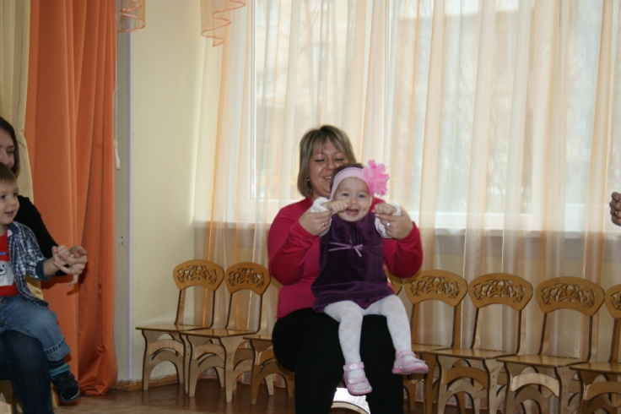
Дети усаживаются к мамам на колени, как на лошадку. Ноги расставлены широко в стороны. Держатся за указательные пальцы мамы, как за поводья. Руки вытягивают вперёд.
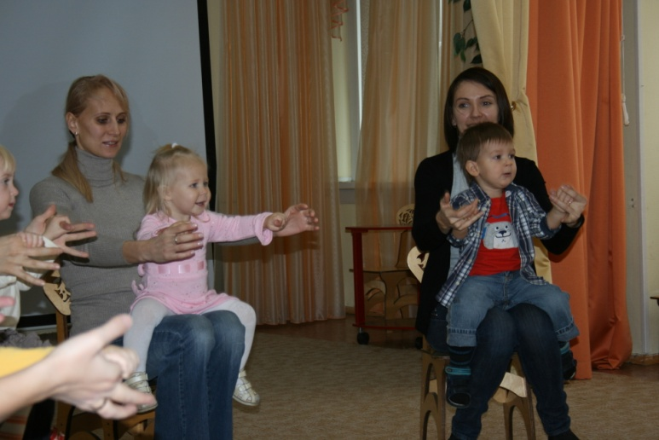

Движения выполняются по тексту:
4 фразы- «мелкая рысь»
2 фразы – подпрыгивая вверх- 4 раза
2 фразы- переваливаясь «по кочкам».
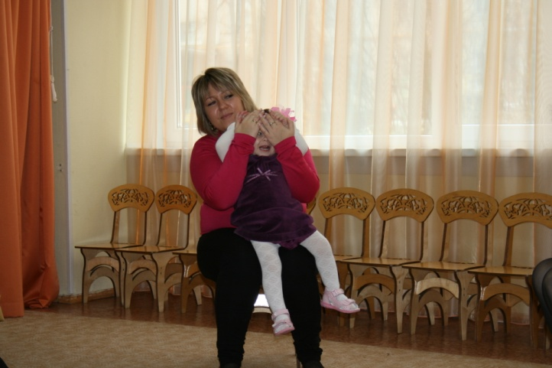
На слова «Мама не найдёт» - закрывают ладошками глаза («спрятались»)

На слова «Курица склюёт»- мамы, придерживая детей, быстро спускают их с коленей вниз («упали с лошадки»), восклицая «У-ух!».

По окончании упражения-игры звучит «На лошадке»-минус. Музыкальный руководитель прощается с мамами и детьми и предлагает «на лошадке» «поехать» в гости к другому педагогу (на другой игровой сеанс.)

